муниципальное бюджетное дошкольное образовательное учреждение
детский сад «Лазорики» г. Волгодонска
(МБДОУ ДС «Лазорики» г. Волгодонска)

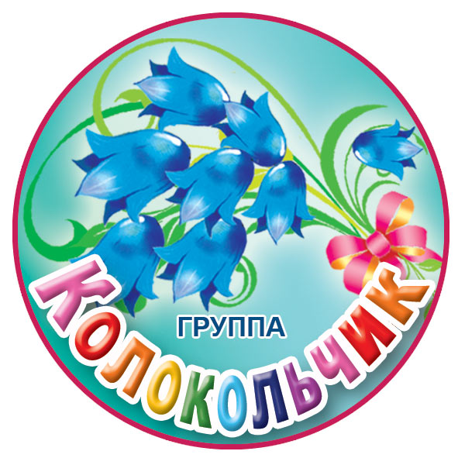

Тематическое занятие “День Победы”
для воспитанников подготовительной к школе
группы №15 «Колокольчик»

Воспитатели: Бирюкова А. А.
Ясинская О. В.

2020г.
г. Волгодонск

Тематическое занятие “День Победы”
Цель: Воспитание патриотических чувств у старших дошкольников.
Задачи:
Образовательные:
• Расширять представления, знания детей о Великой Отечественной войне, празднике Победы;
• Расширять кругозор детей и способность сопереживать другим людям;
• Побуждать уважительно относиться к подвигу наших солдат.
Развивающие:
• Развивать у детей воображение, наблюдательность, любознательность, стремление узнать больше нового, полезного, интересного;
• Развитие памяти, внимания, речь, мышление.
Воспитательные:
• Воспитывать чувство патриотизма, любви к своей Родине, уважения к ветеранам В.О.В., желание заботиться о них;
Ход игры
”Призыв”
В назначенное время позовите ребенка к себе и расскажите, что в честь праздника Дня Победы его ждет настоящая военная игра. Не жалейте времени на беседу: спросите, что он запомнил из вашего предыдущего рассказа о войне. Можно предложить ребенку такие вопросы:
- Что такое День Победы?
- С кем наша страна воевала в Великой Отечественной войне?
- Почему она так называется?
- Чего хотели захватчики?
- Кто защитил от них нашу страну?
Убедитесь, что ребенок знает, что такое армия и зачем она нужна стране (защищать мирных жителей от врагов); кто в ней служит (солдаты, военные); каким должен быть хороший солдат (сильным, выносливым, храбрым).
В заключение расскажите о бывших на фронте дедушках и бабушках, покажите их ордена и фотографии. Если игра проводится в детском саду или просто в компании детей – пусть каждый из них подготовит маленький рассказ о фронтовиках в своей семье. Предложите детям представить, что сегодня они вместе с ними становятся солдатами и защищают Родину.

Прочитайте вместе с ребенком (а при желании выучите) стихотворение:

На горах высоких,
На степном просторе
Охраняет нашу
Родину солдат.
Он взлетает в небо,
Он уходит в море,
Не страшны защитнику
Дождь и снегопад.
Шелестят березы,
Распевают птицы,
Подрастают дети
У родной страны.
Скоро я в дозоре
Встану у границы,
Чтобы только мирные
Снились людям сны.
В.Степанов

Игра “Военная техника”
Что понадобится: карточки с изображениями военной и гражданской техники, карточки с силуэтами военной техники (заранее вырежьте и разрежьте карточки по пунктирным линиям)
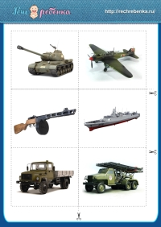 | 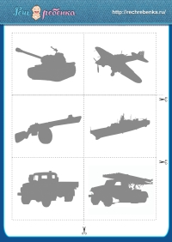

Ведущий: Солдаты должны знать военную технику. Я тебе покажу изображения различной техники, а ты выбери только те, которые используются военными.
(В этом задании ведущий вперемешку показывает ребенку карточки с изображениями военной и гражданской техники. Ребенок должен выбрать только те карточки, на которых нарисована военная техника. Если ребенок выбрал неправильную карточку или затрудняется с ответом, ведущий может подсказать верный ответ. В ходе игры рассмотрите вместе картинки, обсудите, чем отличается военная техника от гражданской.)
Ведущий: Молодец! А теперь проверим, сможешь ли ты отличить военную технику ночью. Найди к каждой картинке военной техники подходящий силуэт.
(Ведущий показывает карточки с тенями военной техники. К каждой картинке нужно найти свою тень.)
Детей можно попросить назвать военные профессии. Пусть ведущий показывает карточку, а ребенок называет профессию.
Танк – танкист, самолет – летчик, пулемет – пулеметчик, грузовик – водитель, корабль – капитан, и т.д.)

Физкультминутка
Ведущий: Ты отлично справился с этим заданием! А теперь давай промаршируем, как солдаты.
(Выберите одну из предложенных физкультминуток и подмаршируйте вместе)
«На параде»
Как солдаты на параде, (встаем по стойке смирно)
Мы шагаем ряд за рядом, (маршируем)
Левой — раз, левой — раз,
Посмотрите все на нас.
Все захлопали в ладошки — (хлопаем в ладоши)
Дружно, веселей!
Застучали наши ножки (стучим ножками на месте)
Громче и быстрей!
или
«Как солдаты»
Встали ровненько, ребята, (встаем по стойке смирно)
Пошагали, как солдаты. (маршируем)
Влево, вправо наклонись, (наклоняемся влево, вправо, руки на поясе)
На носочках потянись. (встать на мысочки, руки вверх)
Раз – рывок, (как будто тянем канат)
Два – рывок,
Отдохнул ли ты, дружок? (показываем обеими руками знак “отлично” – кулак с поднятым большим пальцем вверх)

Игра “Военные слова”
Что понадобится: мяч
Ведущий: Давай поиграем в мяч. Я буду тебе его кидать и называть военную профессию. А ты лови мяч и говори, что делает этот человек, а потом кидай мяч обратно
(Ведущий бросает мяч и называет профессии:
- Летчик (держит штурвал, управляет самолетом)
- Пограничник (охраняет границу, разговаривает по рации, смотрит в бинокль)
- Капитан военного судна (стоит на капитанском мостике, смотрит в бинокль, отдает команды)
- Танкист (управляет танком, смотрит в прицел, переключает рычаги) и т.д.
Начинайте игру в медленном темпе, постепенно ускоряясь.

Игра “Кто и где защищает Родину?” (Дополнительный вариант игры.)
Что понадобится: распечатанный лист со схематичным изображением неба, земли и моря; карточки с фотографиями военной техники (см. выше игра “Военная техника”).
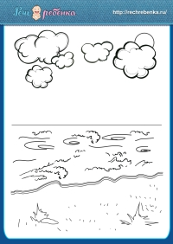 | 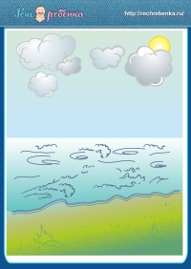
Как играть: рассмотрите с ребенком рисунок. Предложите вспомнить людей военных профессий и рассказать, кто где работает. Например,
– летчики воюют в небе
– танкисты охраняют Родину на земле
– капитаны военных кораблей защищают Родину в море
Распределите карточки с изображением военной техники в соответствии с тем, где она используется (в воздухе, на воде или на земле)

Игра “Пословицы”
Что понадобится: тексты пословиц
Ведущий: А теперь давай проверим, знаешь ли ты военные пословицы. Я буду читать тебе начало пословицы, а ты постарайся назвать последнее слово. Объясни, как ты понимаешь эту пословицу.
Родимая сторона мать, а чужая …(мачеха)
От Родины веет теплом, а от чужбины…(холодом)
Собака лает на смелого, а кусает … (трусливого)
Худой мир лучше доброй …..(ссоры)
Мир строит, а война….(разрушает)
Человек от лени болеет, а от труда ….(здоровеет)
Игра “В самолете”
Ведущий: Мы получили задание из командного штаба – “прочесать местность” и убедиться, что поблизости нет врагов. Давай полетим на самолете-разведчике – если где-то прячутся враги, с высоты мы их сразу увидим!
(Ведущий показывает ребенку, как сесть в воображаемый самолет, и проговаривает текст стихотворения:
Самолет летит, летит,
Летчик смелый в нем сидит.
Самолеты загудели (гудим “у-у-у”, вытягивая трубочкой губы вперед)
Самолеты полетели (руки в стороны, ребенок двигается и гудит)
На поляне тихо сели (присаживаемся на корточки)
Да и снова полетели (ходим, расставив руки в стороны)

“Прочесывайте местность” до тех пор, пока ребенок не начнет уверенно повторять слова и движения.)

Игра “Посади самолет на свой аэродром”
Что понадобится: распечатанный лабиринт, цветные карандаши/фломастеры.
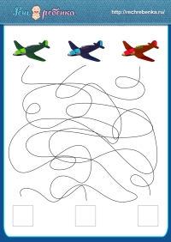 | 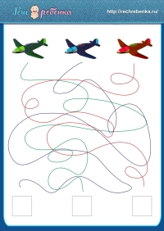

Как играть: рассмотрите с ребенком задание. Обсудите, сколько он видит самолетов и какого они цвета. Самолетам нужно показать путь и посадить на свой аэродром. Для этого нужно взять цветной карандаш/фломастер и провести по линии соответствующим цветом. Аэродром, к которому приведет линия нужно закрасить этим же цветом

Игра “Военные загадки”
Что понадобится: кастрюля, карточки с загадками, спички/зубочистки/счетные палочки. Поставьте кастрюлю на видное место на кухне. Внутрь заранее положите карточки с загадками и 10-15 спичек или зубочисток.
Заранее распечатайте 6 карточек с понравившимся загадками. На обратной стороне каждой карточки напишите по одной букве, чтобы вместе получилось слово “ПОБЕДА”.
Задание: отгадать загадки и сложить из букв на оборотах зашифрованное слово.
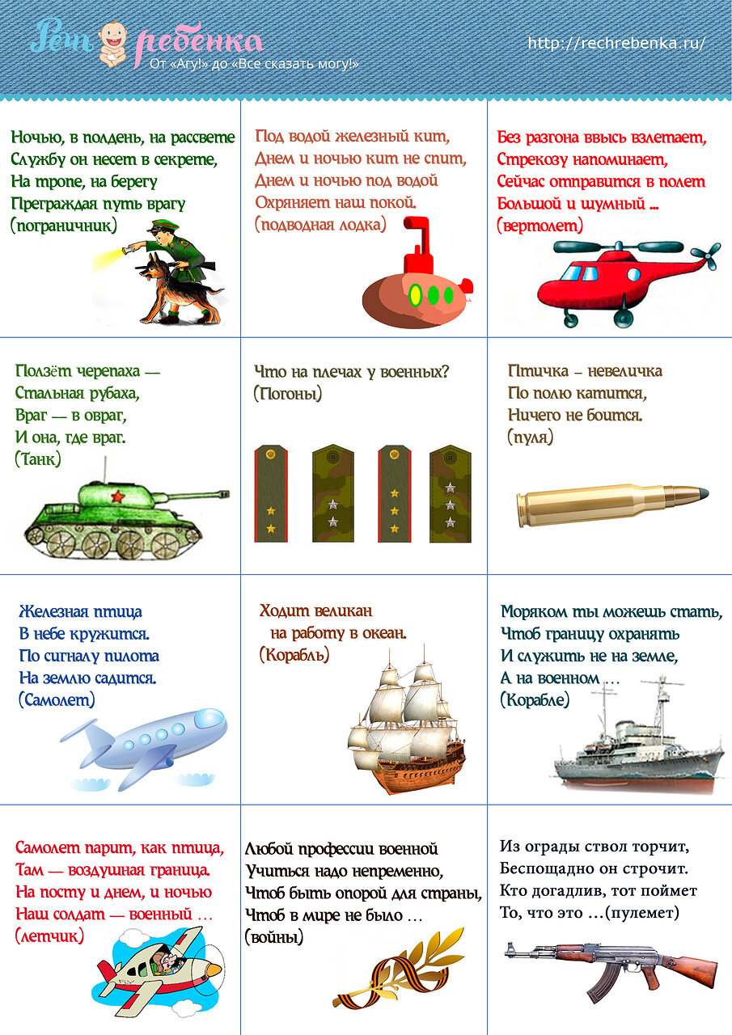
В выборе загадок ориентируйтесь на возраст и знания ребенка.
Игра “Звезда”
Что понадобится: спички/зубочистки/счетные палочки 8 шт, изображение звезды красной армии.
Задание: из спичек сложить узор звезды.
Ведущий: Ну вот, ты и справился со всеми боевыми заданиями: ловко разведал обстановку, храбро прошел через минное поле, привел на помощь целую танковую дивизию и дошел до победы! Твой дедушка (прадедушка, бабушка и т.п.) могут тобой гордиться. А ты знаешь, что на Великой Отечественной войне солдатам за проявленные смелость и мужество давали награды и ордена? А самый главный орден, орден Героя, был сделан в форме звезды, потому что звезда – это символ Красной армии. Давай мы с тобой попробуем выложить такую звезду.
(Покажите изображение звезды и помогите ребенку сложить ее из спичек, зубочисток или счетных палочек)
Награждение медалью
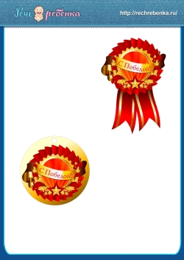
После выполнения этого задания ведущий хвалит ребенка и награждает его заранее приготовленной медалью. На этом игру можно закончить или сделать творческое задание.
“Рисуем салют”. Техника граттаж.

Ведущий: День Победы, день, когда закончилась Великая Отечественная война, празднуется каждый год 9 мая. И всегда в этот день устраивают большой салют – в честь победы над фашистами и в память о тех героях, которые отдали за эту победу свои жизни. Давай и мы с тобой устроим на бумаге свой маленький салют.
Что понадобится: бумага/картон, восковые мелки, черная гуашь, кисть, стек/палочка, ручка с пустым стержнем
Как рисовать:
- зарисовываем восковыми мелками лист бумаги;
- закрашиваем полностью черной гуашью;
- даем просохнуть (гуашь сохнет очень быстро, что удобно с для деток, которые не любят ждать);
- стеком (можно ручкой с пустым стержнем, палочкой) нацарапываешь рисунок.
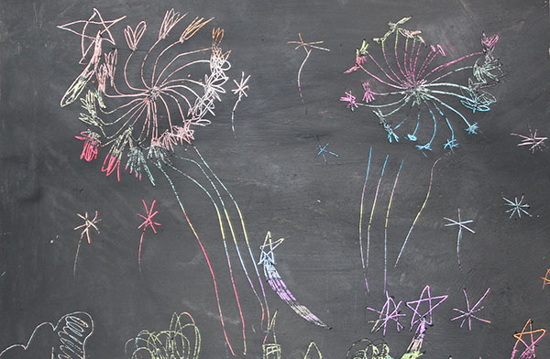
В процессе можно спросить ребенка, почему для рисования был выбран именно лист черного цвета (салют бывает ночью, а ночью небо темное).

